## 趣伴卡控台优化

## 一、需求汇总：

**（1）渠道识别码批量替换**

**（2）推客办卡订单查询+产品订单管理增加匹配规则中的手机号、姓名字段展示、导出。**

**（3）渠道发放配置增加批量修改功能，勾选后一键停用**

**（4）银行结算规则配置增加批量修改功能、勾选后一键停用**

**（5）产品结算规则配置重置不起作用**

**（6）订单管理、结算单管理、外部渠道推送、结算文件生成增加第三方用户id**

## 二、需求内容：

## 2.1渠道识别码批量替换

【渠道链接配置】，修改页面，在渠道识别码修改框后增加“全部替换”的选项，每次打开修改渠道参数配置页面，“全部替换”都默认未勾选。新增页面不增加该选项。

若提交时，发现渠道识别码由A改为B，且勾选了“全部替换”，页面需提示“是否将所有的渠道识别码A改为B？”，点击确定，则提交成功，且将渠道参数配置中，同一个**产品类型+产品名称+银行合作方**名称下，若渠道识别码为A，则全部替换为B。

若点击取消，则停留在页面上。

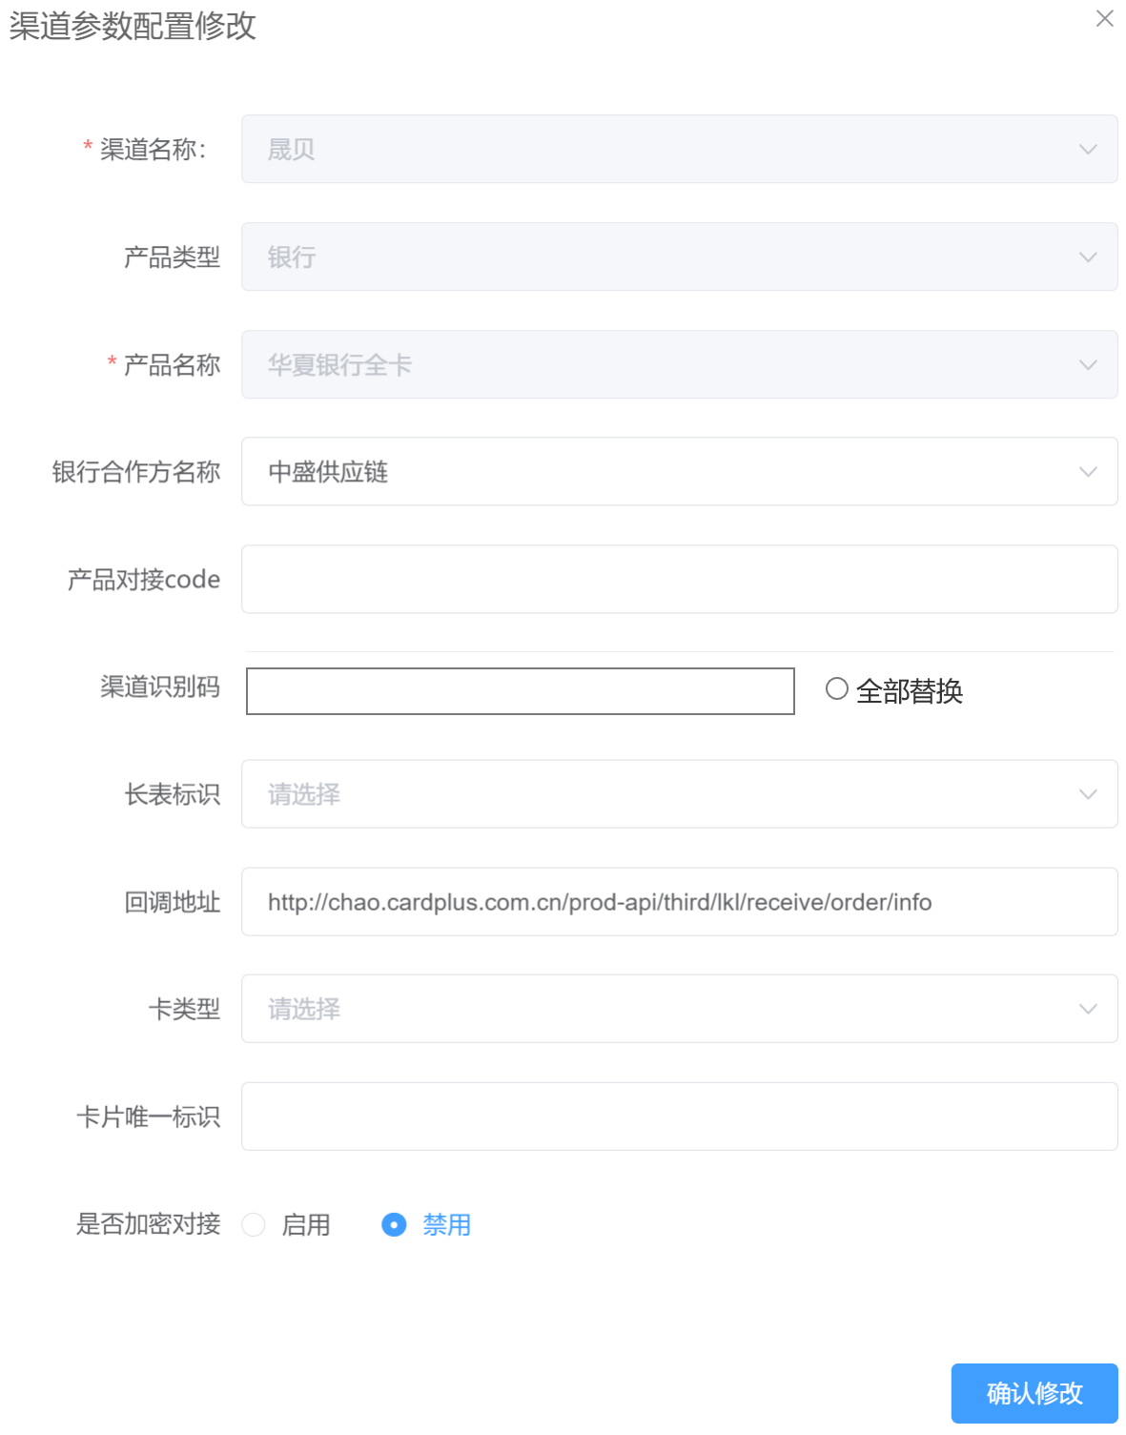

**2.2推客办卡订单查询+产品订单管理增加匹配规则中的手机号、姓名字段展示、导出**

修改推客办卡订单查询菜单名称为推客办卡订单管理，同步修改页面左上角文案

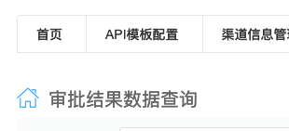

修改产品订单管理菜单中，展示列表及导出中修改客户姓名、客户手机号字段文案为申请人姓名、申请人手机号

在推客办卡订单管理+产品订单管理菜单中，展示列表及导出中在申请人手机号右侧增加字段：匹配规则姓名、匹配规则手机号字段，使用订单中保存的脱敏申请人信息（按照配置的匹配规则留存的信息）

**2.3渠道发放配置增加批量修改功能，勾选后批量禁用**

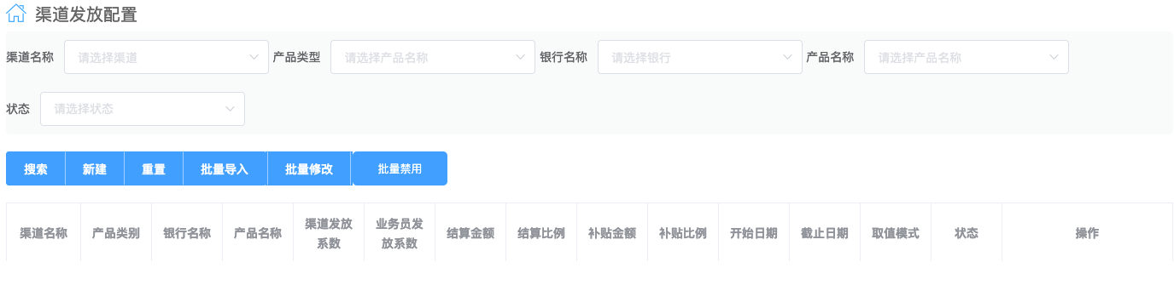

2.3.1增加按钮批量修改，该按钮可上传同批量导入的数据，导入处理时，允许时间段已存在的数据进行覆盖，使用最新的导入数据覆盖已有数据。

2.3.2增加批量禁用按钮

在查询列表最左侧增加一列复选框，选中复选框的条目，点击批量禁用后，将选中的置为禁用状态。

**2.4银行结算规则配置增加批量修改功能、勾选后批量停用**

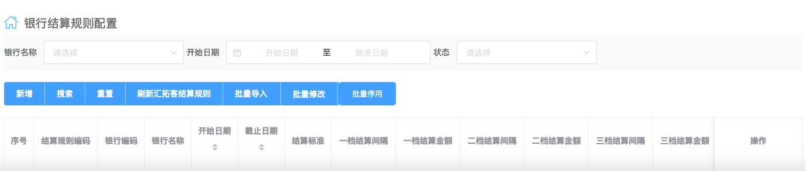

2.4.1增加按钮批量修改，该按钮可上传同批量导入的数据，导入处理时，允许时间段已存在的数据进行覆盖，使用最新的导入数据覆盖已有数据。

2.4.2增加批量停用按钮

在查询列表最左侧增加一列复选框，选中复选框的条目，点击批量停用后，将选中的置为停用状态。

**2.5、产品结算规则配置重置不起作用**

**2.6、订单管理、结算单管理、外部渠道推送、结算文件生成增加第三方用户id**

（1）在推客办卡订单管理、产品订单管理页面中，增加筛选项、查询结果、导出数据字段：第三方用户id，查询结果、导出文件中位置位于签约方编号右侧。

（2）在业务员结算表复核、产品结算表复核页面中，增加筛选项、查询结果、导出数据字段：第三方用户id，查询结果、导出文件中位置位于签约方编号右侧。

（3）外部渠道推送增加参数：thirdUserId，将C端申请页记录的U，第三方用户ID，传回外部渠道

结算信息回传接口、**信用/借记卡订单状态**回传接口、**产品订单状态**回传接口均增加该字段

（4）结算文件增加字段：thirdUserId，将C端申请页记录的U，第三方用户ID，放在4个文件的最后一列

QBKORDER_渠道编码_YYYYMMDD.csv

QBKSETTLE_渠道编码_YYYYMMDD.csv

QBKLOAN_渠道编码_YYYYMMDD.csv

QBKREPAY__渠道编码_YYYYMMDD.csv